**Menghubungkan Database MySQL dengan PHP**

Oleh Mohammad Rizki Fadillah X-TKJ 2

Database (basis data) adalah kumpulan informasi yang disimpan di dalam computer secara sistematik sehingga dapat diperiksa menggunakan suatu program computer untuk memperoleh informasi dari basis data tersebut.

Database Management System ( DBMS ) / Sistem Manajemen Basis Data adalah suatu sistem atau perangkat lunak yang dirancang untuk mengelola suatu basis data dan menjalankan operasi teradap data dan menjalankan operasi terhadap data yang diminta pengguna.

Contoh DBMS adalah :

* MySQL
* MariaDB ( dari pengembang awal MySQL )
* Oracle
* PostgreSQL
* Microsoft SQL Server
* MongoDB
* Dll

Perintah / query dasar MySQL yang harus dipahami adalah :

**CRUD** ( Create, Read, Update, Delete ) yang berfungsi untuk membuat data, membaca data, mengupdate data, dan menghapus data

Kita akan mencoba membuat database dengan menggunakan localhost/phpmyadmin dari xampp, caranya dengan mengaktifkan apache dan MySQL pada xampp. Seperti kalian tahu, walaupun di xampp menggunakan MySQL tetapi paket yang terinstal didalamnya adalah MariaDB, tapi jangan khawatir karena function dan querynya sama karena dikembangkan oleh pengembang MySQL juga yang takut kalau MySQL yang diakuisisi oleh Oracle akan mengurangi kompatibilitasnya.

Kita mulai saja, langkah-langkahnya yaitu :

1. Buka xampp dan aktifkan Apache dan MySQL

Karena phpmyadmin itu bentuknya web jadi apachenya juga harus aktif

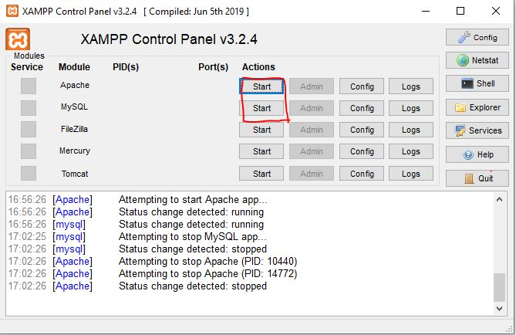

1. Buka localhost/phpmyadmin

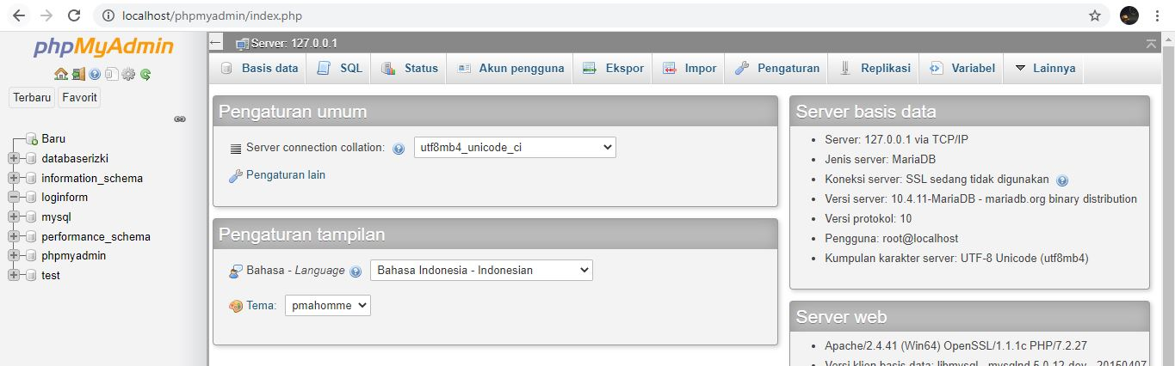

1. Buat database baru

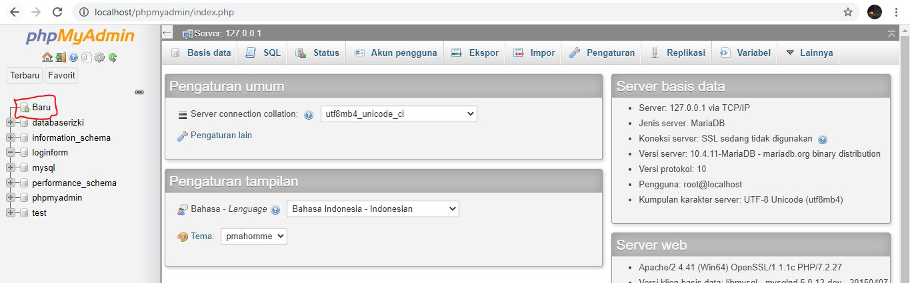

Lalu masukkan nama database, untuk utf8 biarkan saja

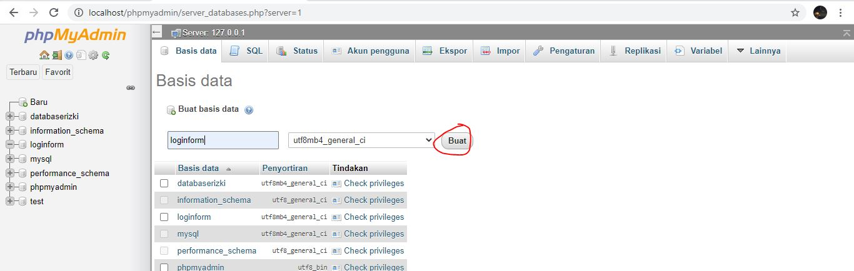

Setelah selesai, klik tombol buat

1. Kita akan membuat tabel

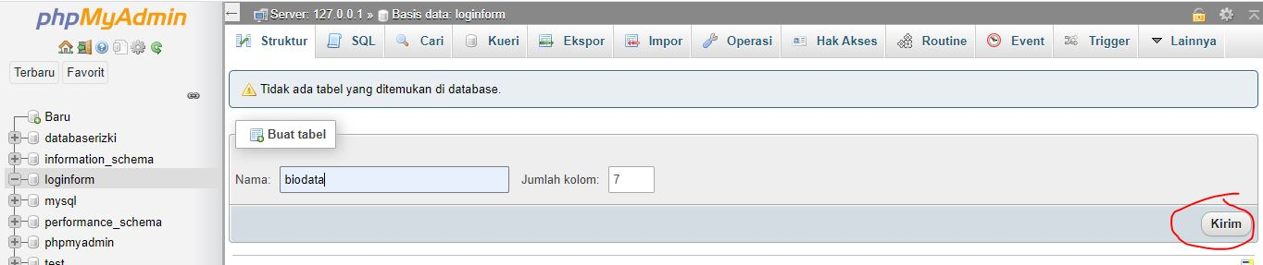

*ralat jumlah kolom +2 = 9

1. Konfigurasi tabel

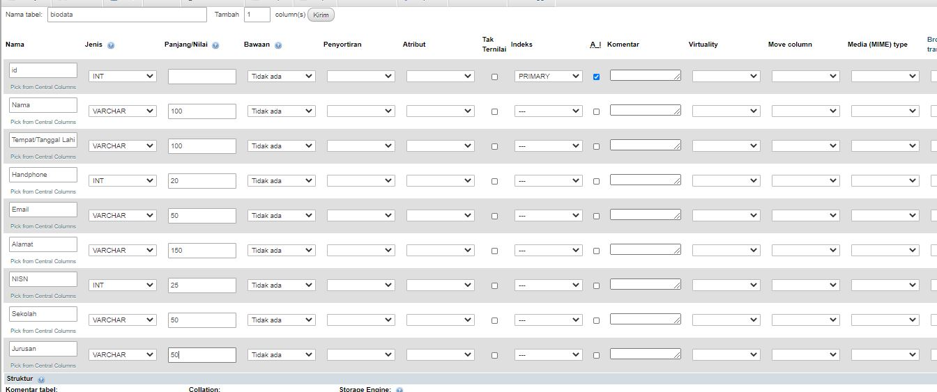

Kalau sudah klik simpan saja di pojok kanan bawah.

*Kenapa hanya id yang berindeks primary key? Karena id akan dibuat istimewa dan berbeda dari yang lain dan kenapa pada bagian A_I itu dicentang? Itu adalah Auto Increment id berfungsi untuk mengurutkan nomor dan akan bertambah 1 setiap kali ada data yang masuk ke database kita.*

Sekarang kita sudah punya table data

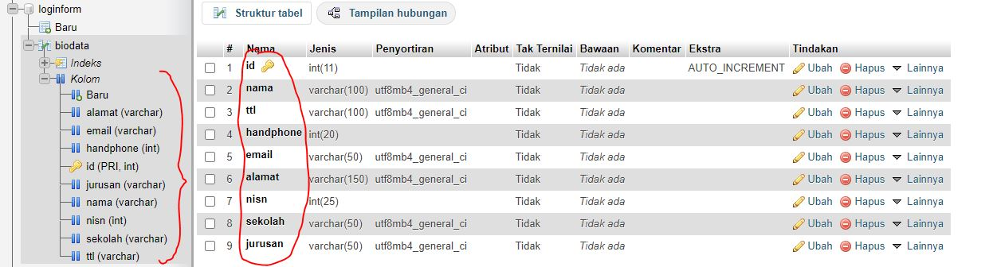

Saat dijelajahi belum ada atau belum terisi datanya, seperti :

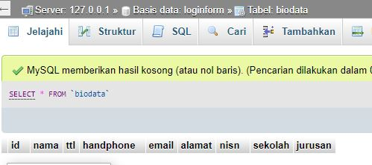

Masih kosong, belum terisi data.

Lalu bagaimana cara menghubungkannya ke PHP?

1. Buatlah seperti dibawah ini :

Sebelumnya buat file baru dahulu dengan nama ***connect.php***

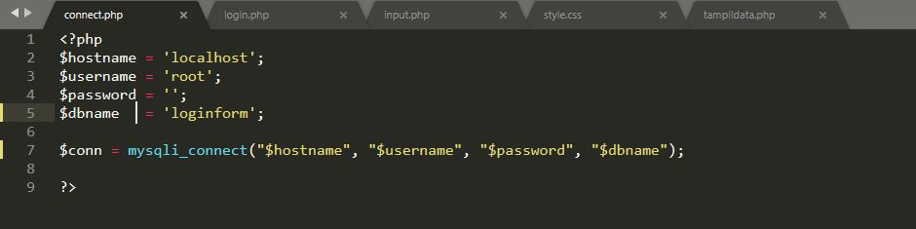

Agar simple kita masukkan ke dalam variable.

HOSTNAME

Adalah nama host yang kita gunakan, kita disini yaitu menggunakan localhost.

USERNAME

Pada dasarnya jika kita menggunakan software XAMPP secara default, maka username yang diberikan adalah “*root*”

PASSWORD

Pada dasarnya jika kita menggunakan software XAMPP secara default, maka password yang diberikan adalah tidak ada alias tidak berpassword.

DBNAME (Nama Database)

Nama database yang telah kita telah kita buat diatas pada tahap 3 dan 4.

( database bukan tabel ! )

1. Buat page untuk form login

Buat file baru dengan nama ***login.php***

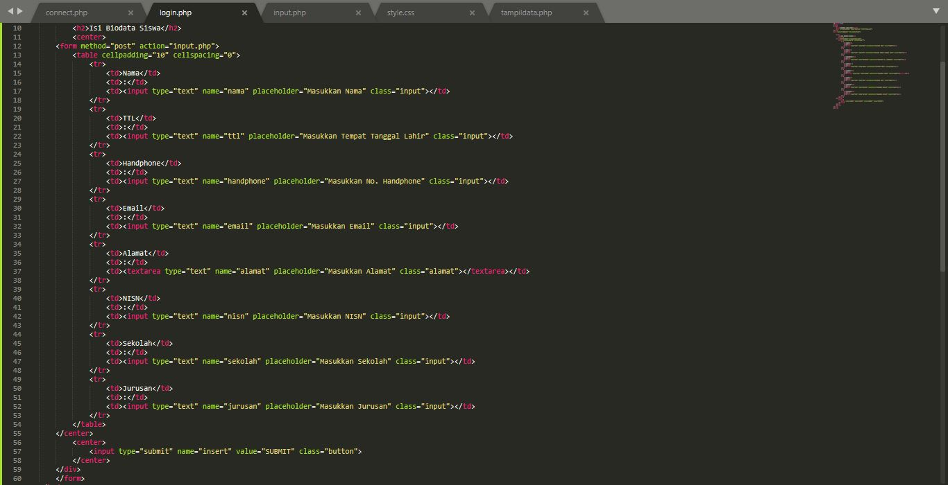

Boleh diubah terserah, bebas sesuai yang kalian mau.

Result tampilan untuk form :

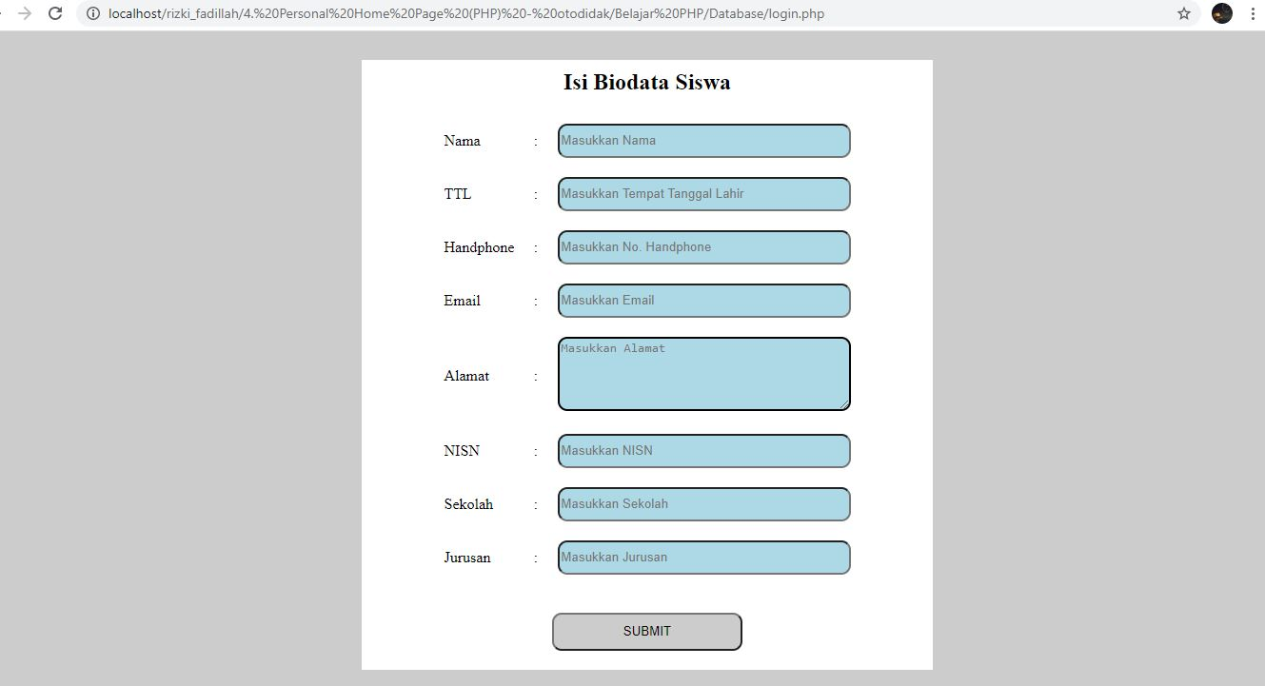

Disini saya sudah desain juga dengan menggunakan css.

1. Buat file baru lagi dengan nama ***input.php*** atau ***process.php*** terserah,

tapi nanti file inilah yang beroperasi untuk menginput data yang diisi dari form login ke tabel di database

Buatlah seperti ini : 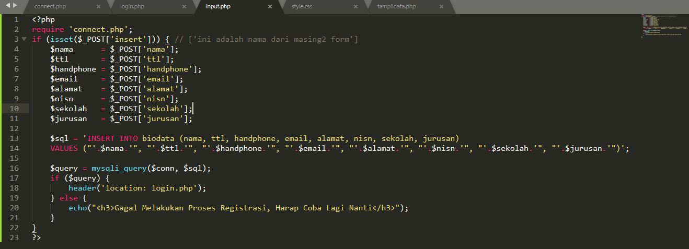

1. Isikan form berdasarkan data diri.

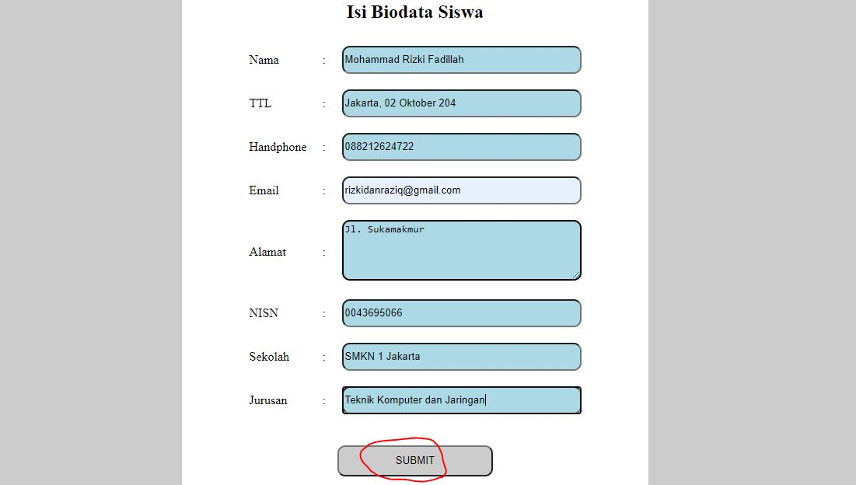

Kalau sudah di submit saja.

1. Kita lihat ke database.

Kalau berhasil seharusnya ada.

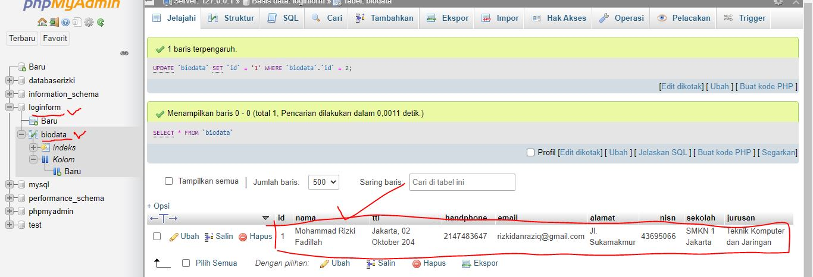

Ternyata sudah ada, berarti sudah berhasil.

Selanjutnya membuat tabel di web (biasa) untuk menampilkan data ( untuk user ).

Ikuti saja langkah dibawah ini !

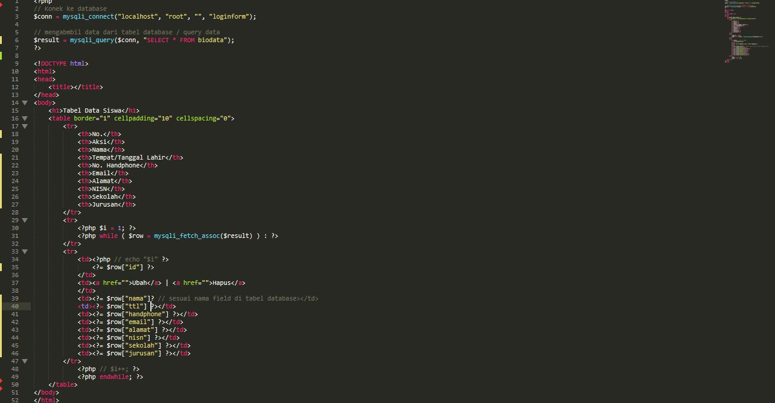

*Mengapa menggunakan mysqli_fetch_assoc()?*

*Karena function tersebut menggunakan string, yang artinya kita harus memanggil dengan nama field menurut tabel di database, seperti : nama, nisn, alamat, sekolah.*

SEKIAN TUTORIAL PHP DAN DATABASE INI.

TIDAK WORK? KURANG MENGERTI? KONTAK :

0882-1262-4722